**110-2 ALCO Project 1**

Assuming that Tanjiro needs to activate x times of sun breathing to defeat his opponent, the damage caused by Tanjiro’s activation of xx times Sun Breathing to the opponent can be calculated by the following method:

**Sample Input/Output:**

**1. -1 / -1**

**2. 0 / 1**

**3. 1 / 5**

**4. 6 / 45**

**5. 11 / 309**

**6. 21 / 59**

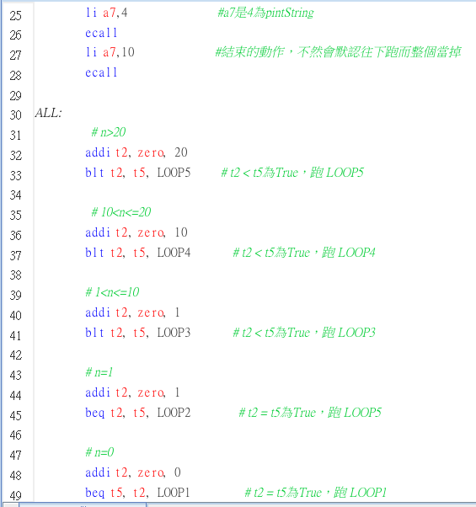

我們先在 main 中輸入想要測試的值，然後跳到可以有分6種情況的函數，

在函數中判斷現在它的值應該去哪種情況，區分情況用blt 和beq，如果沒有符合的條件則失敗，我們只會在 n=1 or n=0和n不是那些範圍要改成-1值的時候更改t6輸出的答案，1<n<=10、10<n<=20、n>20時，將會調用函數，將 ra返回地址、t5當前的n存儲到stack中，然後返回後將它們加載回來，然後依序地址回到main中，最後把答案印出來最後跳回返回地址。